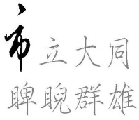

臺北市立大同高級中學國中部104學年度第2學期

806【多元評量】作業學習單照片

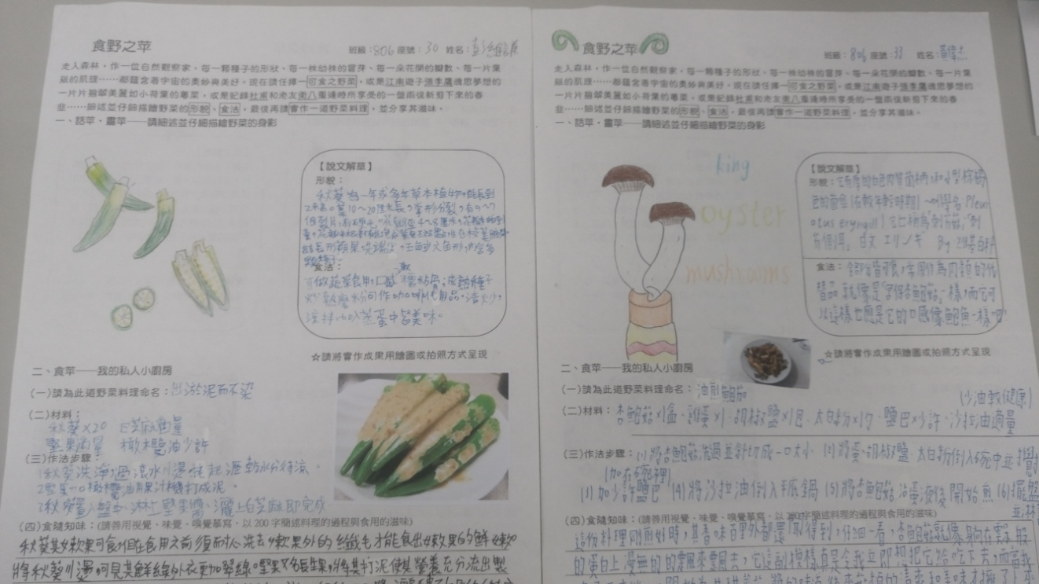
我們也懂野菜喔！
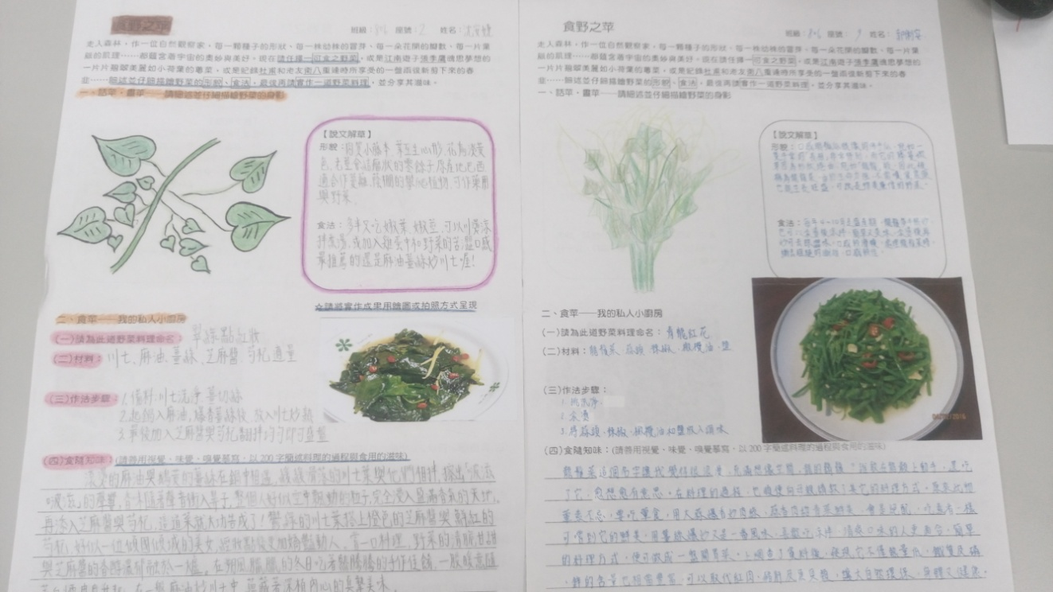

這都是我們實際操作的

